KATA PENGANTAR
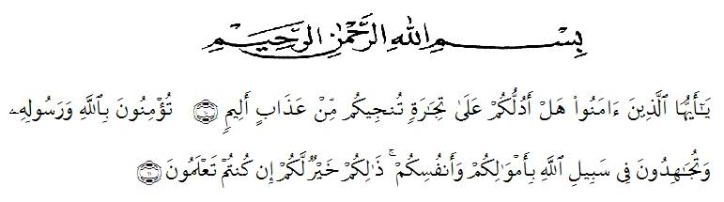
Alhamdulillah, puji dan shukur peneliti panjatkan ke hadirat ilahi Robbul IZZati, yang berkat rahmat Karunia-Nya peneliti dapat menyelesaikan draft skripsi ini. Tujuan penyusunan skripsi ini adalah untuk memenuhi salah satu syarat dalam menempuh sidang skripsi guna memperoleh gelar sarjana program S1 Fakultas Keguruan Dan Ilmu Pendidikan Universitas Muslim Nusantara Al Wasliyah.
i
Penulisan skripsi ini peneliti mengambil judul “Pengaruh Permainan Tradisional Engklek Terhadap Perkebangan Kognitif Anak Usia 5-6 Tahun”.
Penelitian proposal ini betujuan untuk memenuhi persyaratan menyelesaikan pendidikan S1 pada Ilmu Pendidikan Program Studi Pendidikan Guru Anak Usia Dini, (PG-PAUD) UMN Al-Washliyah Medan.
Mengingat keterbatasan pengetahuan,pengalaman dan kemmapuan penulisan skripsi ini tidak luput dari kekurangan dan belum sempurna, namun penulis berharap semoga skripsi ini dapat bermanfaat bagi penulis khusunya serta bagi semua pihak yang berkenan memanfaatkannya.
Pada peroses penyusunan ini tidak terlepas dari bantuan dari berbagai pihak, penulis menyampaikan rasa hormat dan terimakasih kepada Juli Yanti Harahap,S.Psi. M.Psi selaku Dosen Pembimbing yang telah banyak meluangkan waktu serta memberikan bimbingan dan pengarahan sampai terselesaikan skripsi ini.
Selain itu juga penulis mengucapkan terimakasih sebesar-besarnya kepada:

- Bapak H. Hardi Mulyono, S.E., M.A.P selaku Rektor Universitas Muslim Nusantara AL Wasliyah.
- Bapak Drs. Samsul Bahri M. Si selaku Dekan FKIP Universitas Muslim Nusantar Al Wasliyah.
- Ibu Novita Friska, S.Psi. M.Psi selaku ketua jurusan/ Program Studi PG-PAUD Universitas Muslim Nusantara AL Wasliyah.
- Ibu Juli Yanti Harahap,S.Psi. M.Psi selaku Dosen Pembimbing Jurusan PG-PAUD Universitas Muslim Nusantara AL Wasliyah.
- Bapak/Ibu dosen dan seluruh staf pengajar Jurusan PG-PAUD Universitas Muslim Nusantara AL Wasliyah.
- Orang tua tersayang bapak Ridoan dan Ibu Erma Wati, yang telah berjuang dan tak pernah putus untuk mendoakan kesuksesan dalam perkulihan ini.
- Anis Mutia selaku teman di Kampus, yang selalu mendukung dalam membuat skripsi kepada penulis.
Serta semua pihak yang tidak dapat penulis sebutkan satu per satu, terimakasih atas bantuan, nasehat dan dorongan dalam penyusunan skripsi ini. Semoga amal ibadah, dan dorongan serta do’a yang di berikan kepada penulis dengan tulus dan iklas mendapat kan Rahmat dan karunia dari Allah SWT, amin. Wassalamu’ laikum Wr.Wb
ii

Medan, Juli 2021
Penulis

Nur Holija Sari
NPM 171424021

